拆解乌克兰危机来龙去脉

原创 简思智库 [简思智库](javascript:void(0);)

**简思智库**

微信号 GNSSTT

功能介绍 策者简也，思而后行。

2022-01-27[原文](https://mp.weixin.qq.com/s?__biz=MzUyNzQyMzYwNQ==&mid=2247490513&idx=1&sn=93b3061a43fd680a54dbad556b32f245&chksm=fa7e9acbcd0913dd9ea6cf350cf9ea3224303f9c3ae9f95ccbc1b7eea24b3eab1d4d049ce141&scene=27#wechat_redirect&cpage=337) 发表于

收录于合集



点击蓝字关注我们



特约作者：卢永雄

**简思智库有话说：**

大国间的博弈，逼得小国要被迫站队，但十年河东，一旦站了又不能轻易转向，若在大国间玩火想两边逢源，苦只有他们自己知。

近日乌克兰局势恶化，有报告称俄罗斯正计划对乌克兰采取重大军事行动，美国撤离非必要的外交人员。

消息令到欧洲股市周一大跌，俄罗斯股市更重挫8%！原来，乌克兰也有个蔡英文在搞事，他就是乌克兰总统泽连斯基。

以美国为首的西方媒体总是说俄罗斯想入侵乌克兰，是乌克兰乱局的起源。

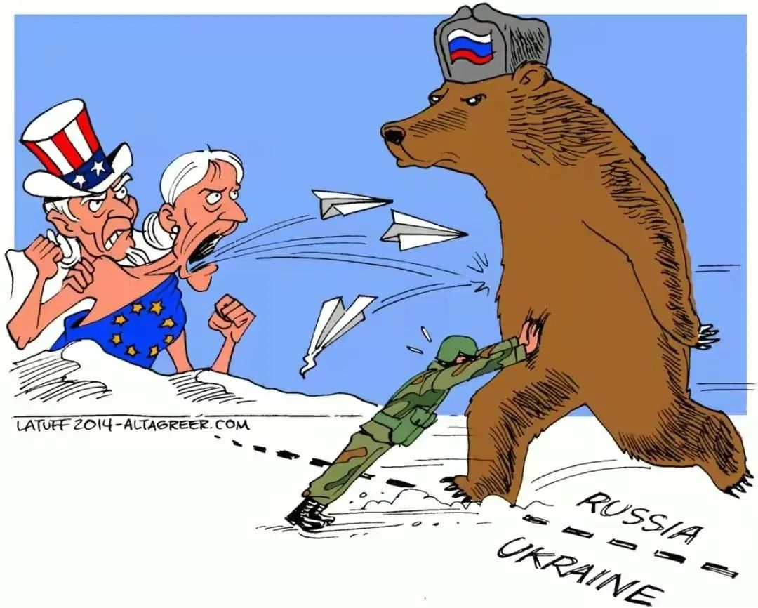

其实，俄罗斯并非那么主动，主要问题还是北大西洋公约组织（北约）搞东扩，影响俄罗斯的安全。

1990年铁幕解体后，北约曾5次东扩，吸纳了多个前「华沙公约组织」（一个由前苏联带头建立，与北约抗衡的军事联盟）国家成为北约成员，包括和俄罗斯接壤的波罗的海三国，一路向俄罗斯西面边境靠近。

若与俄罗斯贴邻的乌克兰也加入北约的话，等如北约可以在俄罗斯门口大量驻军，甚至部署导弹，大大影响俄罗斯安全，情况就如1962年苏联要在美国后花园古巴部署导弹一样。

美国2013年12月在乌克兰煽动颜色革命，推翻亲俄的乌克兰总统亚努科维奇。

俄罗斯报复，于2014年初在乌克兰东南部的亲俄地区挑起战争。其中，克里米亚在同年3月经过公投后宣布独立，随后加入俄罗斯联邦。

而顿涅茨克州及卢甘斯克州当地的亲俄民众占领了政府，进入半自治状态。

简言之，就是美国做初一，煽动颜色革命，推翻亲俄的乌克兰总统；俄罗斯做十五，煽动亲俄的克里米亚、顿涅茨克及卢甘斯克独立，在乌克兰东部重建一个亲俄缓冲区。

2014年乌克兰选出亲美总统后，多年来一直寻求加入北约。

2019年，喜剧演员泽连斯基高票胜出乌克兰总统选举。在2021年1月拜登上任美国总统后，泽连斯基开始呼吁北约尽快推进接纳乌克兰加入的进程，并向美方施压，称希望美国就乌克兰能否被纳入「北约成员国行动计划」一事作出明确回答。



去年6月14日，北约在比利时首都布鲁塞尔的总部举行领导人会议，在联合公报中提及北约支持乌克兰成为北约成员国，但没有时间表，表示要取决于乌方是否达到北约所列标准，例如乌克兰要解决其腐败问题云云。

很明显，拜登是在采取拖字诀。

不过，乌克兰要加入北约的行动，已触动了俄罗斯的神经。

俄罗斯在乌克兰边境陈兵10万，声言北约一启动程序纳入乌克兰，就会马上出兵。美俄期间进行了多轮谈判，都没有结果。

俄罗斯总统普京的要求是北约不纳入乌克兰。拜登为了美国的颜面，当然不会轻易屈从于俄罗斯。

而这正是泽连斯基摆的计，他有点像台湾的蔡英文，不断玩火，想攞着数，除了想推高自己的民望之外，还想为乌克兰捞取实际利益。

乌克兰近期多次呼吁美国政府推动乌克兰「入约」，白宫为安抚乌方，邀请泽连斯基访美，并向乌克兰提供1.5亿美元安全援助，以协助乌方「维护领土完整」。

乌克兰越闹，美国的援助就越多。而更重要的是，泽连斯基想阻断「北溪2号」油气管道项目。

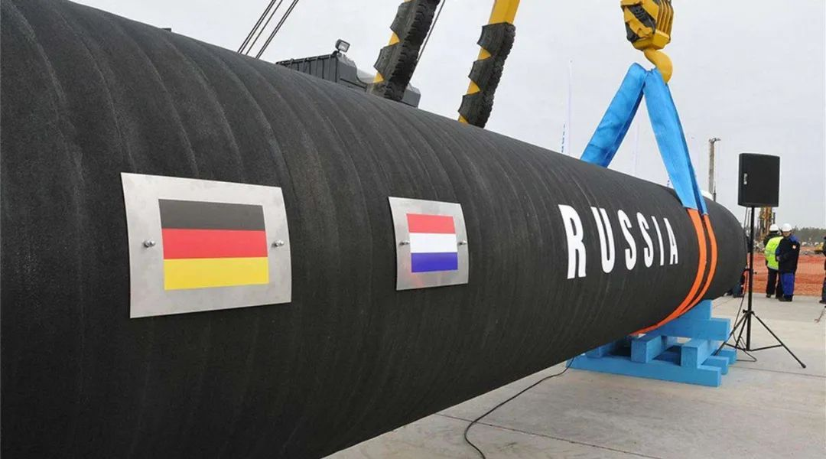

俄罗斯现时要经乌克兰的天然气管道输天然气到欧洲，每年要支付乌克兰10亿欧元的过境费。后来俄罗斯和德国另建「北溪2号」管道，直通德国。

这就遭到美国和乌克兰的反对，美国是怕欧洲因此减少购买美国液化天然气，乌克兰担心「北溪2号」直接运天然气到达德国，那一年10亿欧元过境费就没有了。

「北溪2号」管道本来在去年冬季可以通气，但在美国的阻扰和泽连斯基搞局下，「北溪2号」就通不了气。

泽连斯基玩火，一过火乌克兰可能亡国。而普京也别无选择，北约要东扩就只能出兵。

至于美国，当然想借机叫停「北溪2号」，但也不想搞到要抽调军队去乌克兰。

而中国可以继续看戏，乌克兰局势紧张，美国没有余力搞中国，也不是坏事吧。

**不念过去**

**END**

**不畏将来**



卢永雄，政治、财经深度研究者。前星岛集团CEO、星岛报社总编、现巴士的报总编CEO。

欢迎您投稿原创文章到简思智库，让您的声音被更多人听到



请长按下方二维码添加简思智库工作微信投稿。（或搜索添加微信ID：**GTT_CN**）









**感谢阅读，请关注我们，或点右下角“赞”和“在看”分享。**



### 精选留言

用户设置不下载评论